ПРОБЛЕМА:
Что такое вода? Её свойства. Недостаточно знаний у детей о свойствах воды. Недостаточно демонстрационного материала о превращениях воды в природе и отсутствие картотеки опытов . Осознание детьми значения воды в жизни людей, животных, растений.
АКТУАЛЬНОСТЬ ПРОЕКТА :
Экологическая обстановка стоит в ряду самых актуальных проблем современности, поэтому формирование у детей основы культуры рационального природопользования необходимо начинать с младшего возраста. Нужно закладывать основы личности, в том числе позитивное отношение к природе, окружающему миру. Детский сад является первым звеном системы непрерывного экологического воспитания.

ЦЕЛЬ ПРОЕКТА:
1. Развивать у детей представления о природном объекте – воде, ознакомление младших дошкольников со значением воды в жизни живых существ и для здоровья человека.
2. Закладывать основы экологической культуры личности, воспитывать бережное отношение к воде.
3. Поощрять проявление инициативы и любознательности с целью получения новых знаний.

ЗАДАЧИ ПРОЕКТА:
1. Подвести детей к пониманию:
- вода может находиться в жидком и твердом состоянии : при замерзании вода превращается в лед, лед в тепле тает (превращается в воду), летом идет дождь, зимой – снег, снег в тепле тает (превращается в воду);
- в воде растворяются соль, сахар, гуашь, песок – не растворяется;
- вода прозрачная, без запаха, без вкуса;
- роли воды в жизни человека, растений, животных.
2. Закрепить представления детей:
- вода бывает холодная, теплая, горячая.
- вода течет, журчит, разливается, ее можно пить, наливать, переливать.
3. Учить детей выполнять простейшие опыты, последовательно выполняя указания педагога.
Данный проект направлен на выявление влияния опытно-исследовательской деятельности на развитие познавательных способностей детей, умение анализировать и делать простейшие обобщения и выводы.

ГИПОТЕЗА РЕАЛИЗАЦИИ ПРОЕКТА:
Реализация проекта позволяет более обширно и глубоко усвоить программный материал, развить познавательно – исследовательские возможности детей, расширяет представления о воде и ее свойствах. А так же, способствует возникновению познавательной активности у детей, вырабатывает умение анализировать и делать простейшие обобщения и выводы.

ОСНОВНЫЕ ФОРМЫ РЕАЛИЗАЦИИ ПРОЕКТА:
- Наблюдения в природном уголке и на прогулках;
- Утренние беседы;
- Дидактические игры;
- Познавательно – исследовательская деятельность «Свойства воды»;
- Мини – выставка «Водичка»;
- Художественно – творческая деятельность с элементами рисования;
- Работа с родителями ( консультации, беседы, домашние задания).

ОЖИДАЕМЫЕ РЕЗУЛЬТАТЫ ПРОЕКТА :
Образовательные:
- формирование представлений детей о природном объекте воде;
- формирование познавательного интереса;
- обогащение словарного запаса;
Воспитательные:
- воспитание бережного отношения к воде;
- привнесение результатов работы в группе в домашние условия.

ВИД ПРОЕКТА :
Познавательно – исследовательский, творческий, групповой.

ПРОДОЛЖИТЕЛЬНОСТЬ ПРОЕКТА :
Долгосрочный : Февраль, Март, Апрель.

ПРОДУКТ ПРОЕКТА :
Оформление коллективной групповой работы : коллаж «Для чего нужна вода», Мини – выставка детских работ «Водичка», совместная работа детей и родителей в изготовлении книжек – малышек «Истории о воде». Создание и выпуск: сборника потешек и стихов о воде, сказки «Не разлей вода».

ЭТАПЫ ПРВЕДЕНИЯ ПРОЕКТА :
I этап. Подготовительный.
Январь.
1. Составление проекта.
2. Подготовка к реализации проекта.
3. Проведение диагностики детей по теме проекта.
2 этап. Основной.
Февраль.
1 неделя.
1 половина дня.
Наблюдения на прогулках за снегом « Снег – он какой?»
1 Цель: продолжать уточнять представление детей о свойствах снега: белый, холодный, рассыпчатый, мягкий; снег нельзя брать в рот.
Аппликация с элементами рисования «Снежинка».
2 половина дня.
Познавательно - исследовательская деятельность :
«Снег – это вода».
Цель: показать, что в тепле снег становится водой, он белый, но в нём есть грязь – она хорошо видна в талой воде.

2 неделя
1 половина дня.
Во время умывания чтение потешек о воде.
Вопросы:
1. Что делают дети?
2. Чем умываются?
3. Какая вода?
4. Что вода делает? (течет из крана)
5. Для чего мы умываемся?
Обобщение воспитателя: вода нужна человеку для умывания, чтобы быть чистыми, не болеть, воду надо беречь.
Наблюдение за трудом воспитателя и выполнение трудовых поручений: мытьё игрушек.
Цель: показать детям, что в воде мылится мыло, после мытья игрушки становятся чистыми.
2 половина дня.
Познавательно – исследовательская деятельность.
Наблюдение за водой в фонтанчике.
Цель: продолжать закреплять знания детей о свойствах воды: течет, журчит, брызги летят, капельки капают.
3 неделя.
1 половина дня
Наблюдение за трудом воспитателя по уходу за комнатными растениями и выполнение трудовых поручений воспитателя.
Цели: продолжать формировать представление детей о том, что без воды все живое погибает, растения засыхают, теряют листья; после того, как землю польют, она меняет цвет, становится темней; все живое любит чистую воду, загрязнять ее нельзя.
Вопросы:
1. Что делаю?
2. Чем поливаю?
3. Какая вода?
4. Для чего поливают комнатные растения?
Обобщения воспитателя: вода нужна комнатным растениям, если мы не будем поливать их водой, то комнатные растения погибнут.
2 половина дня.
Познавательно – исследовательская деятельность.
«Холодная, теплая, горячая вода».
Цель: уточнить представление детей о том, что вода бывает холодной, тёплой и горячей (это можно узнать, если потрогать воду руками).

Март
1 неделя.
1 половина дня.
Наблюдения на прогулках «Лед на лужах».
Цель: продолжать знакомить детей со свойствами воды: на морозе вода замерзает, превращается в лед; лед холодный, твердый, скользкий, гладкий, не льется, хрупкий – его можно разбить, если ударить чем-нибудь твёрдым.
2 половина дня.
Познавательно – исследовательская деятельность :
«Лед – это вода».
Цель: показать, что в тепле лед становится водой.
Развлечение: «Лесные чудеса».

2 неделя.
1 половина дня
Наблюдение за трудом помощника воспитателя: как Галина Александровна моет пол после завтрака.
1. Какая вода в ведре?
2. Что делает Галина Александровна?
3. Чем моет пол?
4. Какая вода стала в ведре после уборки?
Обобщение воспитателя: вода нужна человеку для уборки помещений, чтобы было чисто.
2 половина дня.
Познавательно – исследовательская деятельность.
«Что растворяется в воде».
Цель: показать детям растворимость и нерастворимость в воде различных веществ: сахара, соли, гуаши, песка.
Работа с родителями: показать детям в домашних условиях, что для приготовления пищи, стирки белья, уборки квартиры, поливки комнатных растений, купания людей нужна вода.
3 неделя.
1 половина дня.
Программные художественные произведения.
Чтение стихотворений: А Барто, П. Барто «Девочка чумазая», А. Босев «Дождь», З. Александрова «Купание», К. Чуковский «Мойдодыр», В. Маяковский «Что такое хорошо и что такое плохо, потешки «Дождик, дождик, пуще»;
рассказов В. Бианки «Купание медвежат», Л. Воронкова «Снег идет»;
рассказывание сказки «Лиса и заяц».
2 половина дня.
Познавательно – исследовательская деятельность.
«Что плавает в воде».
Цель: закрепление знаний детей о свойствах воды и различных предметов:
легкие игрушки в воде плавают, тяжелые тонут.
Игра «Капитаны» (пускание бумажных корабликов).
4 неделя.
I половина дня.
- Наблюдение за дождем из окна.
- Подвижная игра «Солнышко дождик»
- Рисование красками с элементами аппликации «Дождик».
- Наблюдения на прогулках за лужами, образовавшимися после дождя
2 половина дня.
Поисковая деятельность.
Игры детей в центре «Песок - вода»
Цель: закрепление понятий: вода льется, она жидкая, песок – сыплется, он сыпучий.

Апрель.
1 неделя.
1 половина дня.
Игры- забавы «Пускание мыльных пузырей».
Интегрированное занятие «Про маленькую капельку».
2 половина дня.
Наблюдения за трудом воспитателя: стирка кукольного белья.
Цель: продолжать формировать представления детей о роли воды в жизни человека: нужна для стирки одежды; в воде мылится мыло, и смывается грязь.
Досуг «Праздник мыльных пузырей».

2 неделя.
1 половина дня.
Рассматривание иллюстраций с изображением купания в водоемах, бассейне, ванне, под душем.
Цель: продолжать формировать представления детей о роли воды в жизни человека, воспитывать бережное отношение к воде.
2 половина дня.
Художественная деятельность ( аппликация с элементами рисования)
«Дождик кап-кап»
Цель: вызывать эмоциональный отклик, воспитывать чуткое и бережное отношение к природе на красоту окружающего мира.
учить рисовать дождик ватной палочкой, равномерно распределяя капли воды по поверхности альбомного листа. Продолжать учить передавать в рисунке несложные явления действительности. развивать воображение, мелкую моторику, эстетическое отношение к окружающему миру.
3 неделя.
1 половина дня.
Наблюдение за трудом помощника воспитателя: как Галина Александровна моет посуду.
1. Что делает Галина Александровна?
2. Чем моет посуду?
3. Какая вода?
4. Что делает вода? (льется из крана)
Обобщение воспитателя: вода нужна человеку для мытья посуды, воду надо беречь.
2 половина дня
Поисковая деятельность: «Что растворяется в воде».
Цель: показать детям растворимость и нерастворимость в воде различных веществ: сахара, соли, гуаши, песка.
Работа с родителями: показать детям в домашних условиях, что для приготовления пищи, стирки белья, уборки квартиры, поливки комнатных растений, купания людей нужна вода.

4 неделя.
3 этап. Заключительный.
1. Диагностика детей по теме проекта.
2. Презентация проекта на педсовете МБДОУ.

С К А З К А « НЕ РАЗЛЕЙ ВОДА»

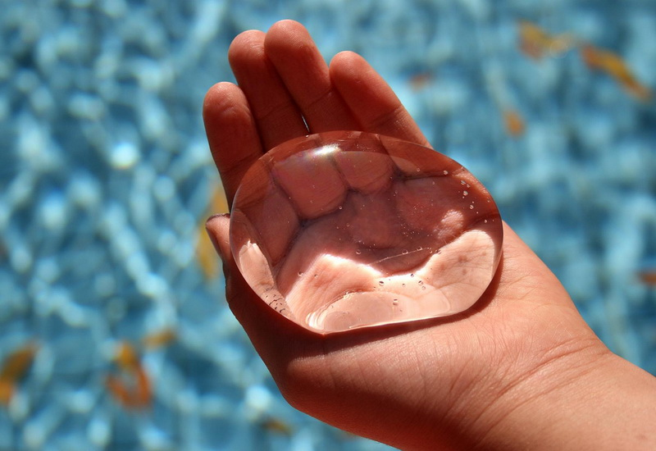

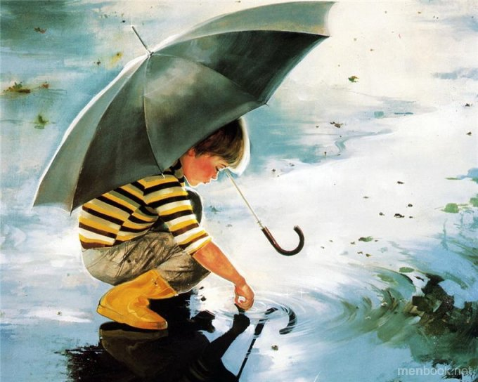

«Не разлей вода»
Сказка про Воду... и не только

Берегите эти земли, эти воды,
Даже малую былиночку любя.
Берегите всех зверей внутри природы,
Убивайте лишь зверей внутри себя.
Е. Евтушенко
В некотором царстве, в некотором государстве, на зеленой прекрасной планете жили – были четыре лучших друга. Звали их Земля, Воздух, Огонь и Вода. Жили они в мире, никогда не ссорились. И все прекрасно было. 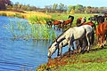Луга зеленели, на них паслись стада животных. Цвели прекрасные цветы, от них исходил такой аромат, что кружилась голова. Моря были спокойны. Их ласковые волны плескались о желтый песок пляжей. Ручейки, весело переговариваясь между собой, сбегались в реки, а реки плавно и горделиво, неся свои прозрачные, нежно голубые воды, впадали в озера и моря. На этой планете жили красивые, улыбчивые люди. Друзья никогда не досаждали им, и люди очень почитали их.

На полянке
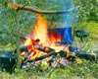

В один прекрасный солнечный день друзья весело резвились на цветущей полянке. Огонь развел костер. Вода тихо булькала в котелке и журчала в ручейке. Воздух легким Ветерком обдувал костер, помогая ему гореть. Долетая до ручья, он, ударяясь о Воду, заставлял ее смеяться, и от этого поверхность воды начинала рябить. Жирная, черная Земля лежала под ними и тихо улыбалась от счастья. Вся ее поверхность была покрыта густой травой и цветами. А чуть поодаль виднелся лес, в котором видимо- невидимо грибов, ягод, фруктов. Всем было хорошо.

Космический корабль
И вдруг на эту поляну приземлился серебристого цвета космический корабль. Из него вышел злой волшебник Срам. Он искал во вселенной Воду. На его планете была и Земля, и Воздух, и Огонь. Не было только Воды. Земля была серого цвета. Ни одна травинка, ни один цветочек не тянулся из нее. Воздух, со злости, поднимал с Земли толстые слои пыли. От этого темень опускалась на планету.
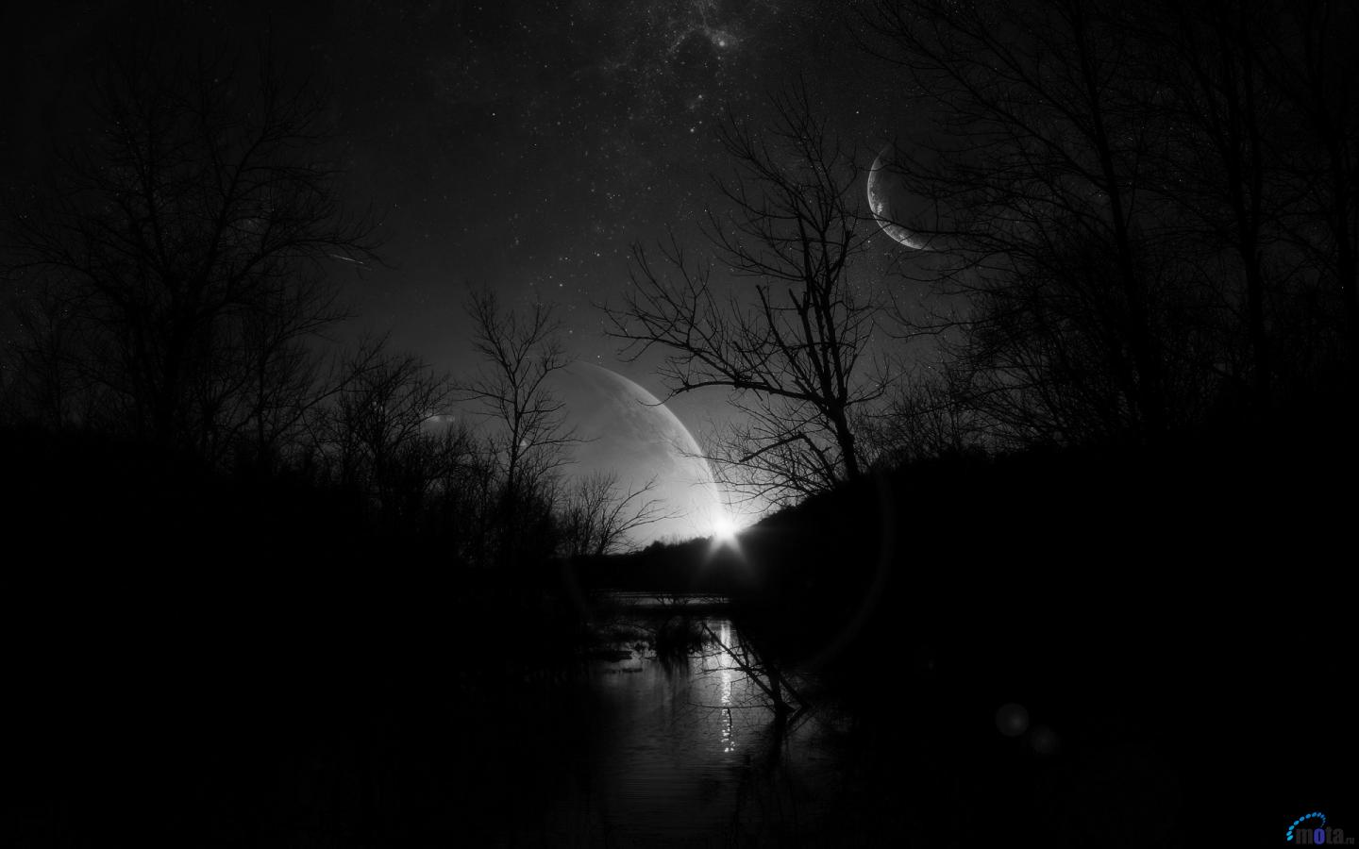

Огонь время от времени вырывался из недр на поверхность и тогда на Земле застывали толстые наросты лавы. Срам впервые прилетел на эту планету. От ее красоты у него перехватило дыхание. И стал он думать: как бы собрать всю Воду на этой планете и увезти на свою. "Да, когда все дружны, ничего у меня не получиться. Надо их рассорить" – подумал Срам.

А кто главный?
Подошел он к друзьям и ласково поздоровался. Друзья были гостеприимны и пригласили его отдохнуть под тенью густых деревьев. Срам, испив воды из ручья, нежился в прохладе. И вот он спрашивает:
– А кто у вас главный?
Когда ему ответили, что таковых нет. Он еще пуще удивился:
– Как это нет главного? Да как вы вообще так можете жить?
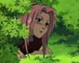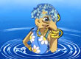
Призадумались неразлучные друзья. А ведь и вправду, кто же у них главнее. Первой возмутилась Земля:
– Я вас всех главнее. Благодаря мне все растет.
Тогда воскликнул Воздух:
– А не я ли окутываю тебя, чтобы тебе было комфортно.
Тут возразил Огонь:
– Я так стараюсь, чтобы ненароком не повредить тебя.
Оскорбилась Вода:
– Как вам не стыдно. Я превращаюсь Дождем, становлюсь Туманами, теку Реками, расплываюсь Озерами, Морями и Океанами, поднимаюсь в небо Тучами, преобразуюсь в Пар, расстилаюсь Снегами и замерзаю Льдом. И все это ради вас, я так изменяюсь. И никогда я не говорила, что я главная.
Но друзья были непреклонны. Спорили они долго, уже и другой день настал, а спорщики еще и не собирались мириться. Наоборот, все только распалялись и ругались все громче и громче.

Пропажа
Воспользовавшись неразберихой, злой волшебник Срам собрал Воду со всей Земли и заточил глубоко под Землю, образовав огромные подземные Озера.
Обрадовался Срам. Теперь он может, слетав за большим кораблем на свою планету, забрать всю Воду с собой. "Нужно мне всего три дня и три ночи. И моя планета будет цветущей, а на этой погибнет все живое" – размышлял Срам вслух.
Воздух услышал первый. Он ведь находится везде.
Кинулся он к Земле и Огню, и говорит:
– Нам нужно найти Воду и вернуть назад. Через трое суток прилетит Срам и заберет ее на свою планету. А здесь все погибнет.

Поиски
И пошли друзья на поиски воды. И что же они увидели! На Земле нет ни рек, ни морей, ни озер, ни океанов. Рыбы, жадно глотают ртом воздух и просят Воды. Нещадно палит солнце, так как на небе нет ни одного облачка. Растения засыхают, а животные страдают от жажды. И все просят пить, пить...
Воздух, превратившись в Ветер, обшарил все укромные уголочки Земли. Но не было нигде даже следа от Воды. Огонь, опустившись вниз по кратерам вулканов, тоже ничего не нашел. Земля, прислушиваясь к себе, не обнаружила ни одного источника на своем теле. Воды не было нигде.
– Да, что она сквозь Землю провалилась! Воскликнул Воздух.
– А может и сквозь меня. Согласилась Земля.
– Только как мы к ней попадем? Спросил Огонь.
– Надо пойти к людям и попросить у них помощи. Сказала Земля.

К людям
И тогда они отправились к людям. Люди ничего не знали, не ведали. Они терялись в догадках. Что же произошло? Почему Вода, их живительная влага, без которой они не могли жить, исчезла в одно мгновение? Дети и женщины от жажды уже теряли сознание. Все собрались на большой совет решать, что им делать.
И тут воскликнул Огонь:
– Нужно пробурить глубокую скважину, чтобы достичь Воды.
Все дружно взялись за работу. Бурили до самой ночи.
Фонтан
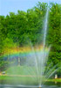 И вот из скважины вырвался Фонтан. Он был сначала слабенький, но со временем сила его окрепла и на Землю полилась живительная влага. На небе повисла прекрасная Радуга. Появились Облака, которые собрались в Тучи. И пролил благодатный Дождь. Это Вода вырвалась из своего заточения и приняла свои причудливые формы. Высохшие русла рек наполнились. А за ними и все Моря и Океаны. Как все обрадовались! Веселью не было конца.

Не разлей вода
С тех пор друзья жили в мире и согласии. Их стали называть "не разлей вода". Больше они никогда не выясняли кто же у них главный. Ведь и так все ясно. Вода – начало всех начал. А злой Срам вернулся к себе домой. Но попытки украсть Воду он не оставил. Поэтому нужно беречь и ценить самое дорогое, что мы имеем – Воду.
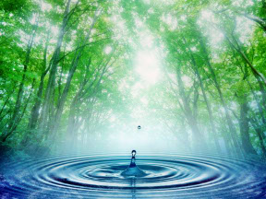
Управление образования администрации
Старооскольского городского округа Белгородской области
Муниципальное бюджетное дошкольное образовательное учреждение
детский сад комбинированного вида №52 Ласточка»

ПРОЕКТ НА ТЕМУ:
« Водичка, водичка»

Вторая младшая группа №4 «Непоседы»

Воспитатели:
Емельянова С.И.
Сухачева Е.Н.

Старый Оскол 2013 г.

С К А З К А « НЕ РАЗЛЕЙ ВОДА»

О ТОМ, КАК ЛЮДИ РЕЧКУ ОБИДЕЛИ

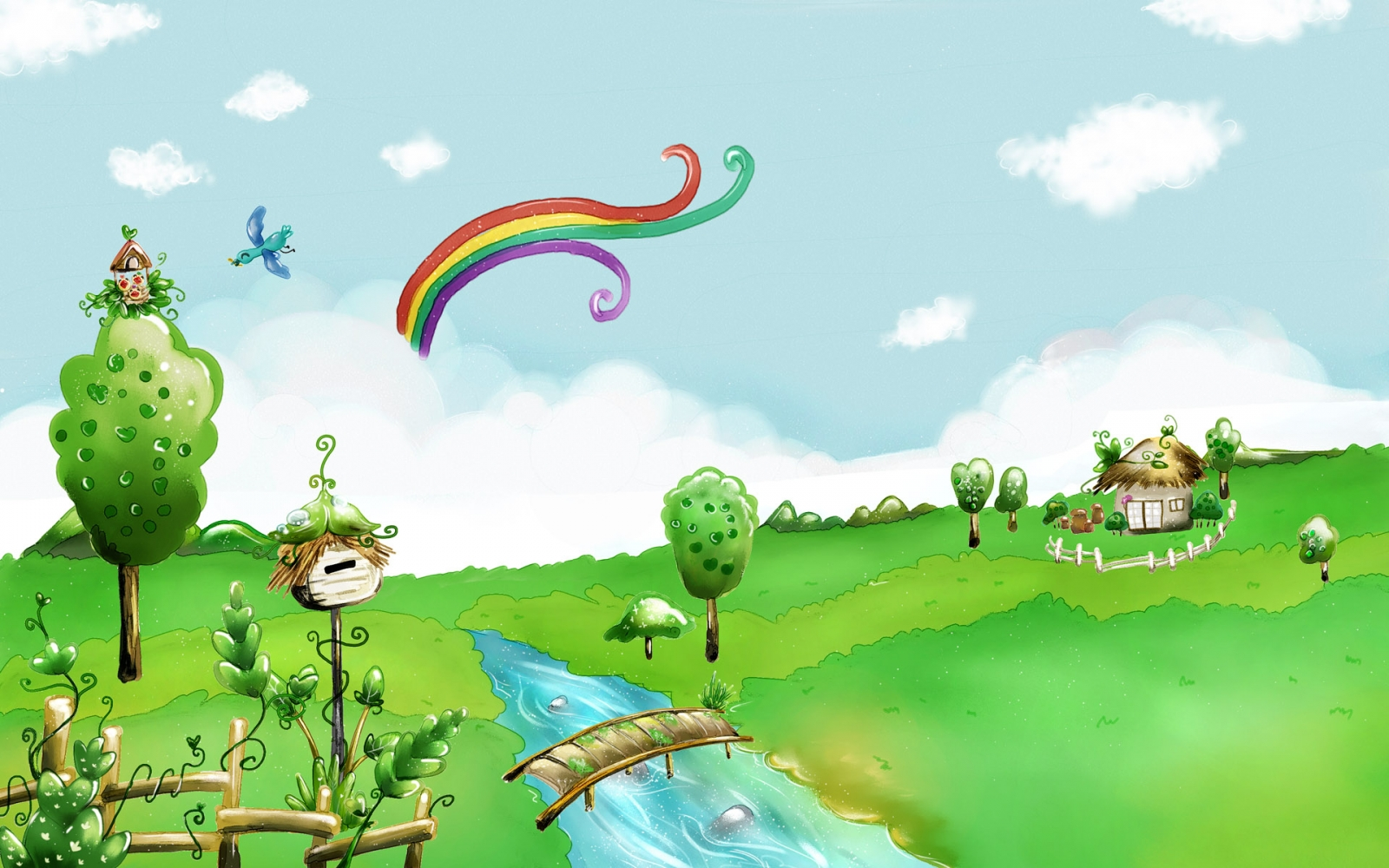

«Как люди речку обидели»
Жила-была голубая Речка с чистой, прозрачной водой. Она была очень веселой и любила, когда к ней приходили гости. "Посмотрите, какая я чистая, прохладная, красивая. Как много жильцов в моей воде: и рыбы, и раки, и птицы, и жуки. Я приглашаю вас в гости, приходите искупаться, отдохнуть. Я буду вам рада", - говорила Речка.
Однажды к ней в гости пришли папа, мама и мальчик Костя. Семья расположилась на берегу и начала отдыхать: загорать и купаться. Сначала папа развел костер, потом наловил много-много рыбы. Мама нарвала огромный букет красивых белых кувшинок, но они быстро увяли, и их пришлось выбросить. Костя вытащил из реки много ракушек, разбросал их по берегу, а некоторые разбил камнем, чтобы выяснить, что у этих ракушек внутри. Потом он поймал лягушку и раздавил ее, потому не любил лягушек. И еще он наступил на большого черного жука, который неосторожно оказался рядом. Когда семья собралась уходить домой, папа выбросил все пустые банки в речку, мама спрятала в кустах грязные паке ты и бумажки. Она очень любила чистоту и не терпела мусора в своем доме. Когда гости ушли, голубая речка посерела, стала грустной и больше никогда никого не звала к себе в гости.
Вопросы для обсуждения:
Какой была Речка до прихода Костиной семьи? Опиши ее. Почему она посерела и погрустнела после того, как папа, мама и Костя отдохнули на ее берегу? Как папа, мама и Костя обидели Речку и ее жителей? Почему так нельзя поступать? Что бы ты сделал на месте Кости?

При обсуждении ответов подчеркните, что и папа, и мама, и Костя могли обидеть речку не потому, что хотели этого. Скорее всего, как и многие люди, они просто не знали правил поведения на отдыхе и не задумывались над тем, что к реке надо бережно относиться. Например, мама была аккуратной дома, но считала, что на берегу реки мусор выбрасывать можно. Если все люди будут знать, что речку нельзя обижать и почему именно, то речки на земле останутся голубыми.

